TISKOVÁ ZPRÁVA ZE DNE 30. 11. 2022/ 12:30 HODIN
---------------------------------------------------------------------
V rumburské nemocnici začal sloužit nový přístroj na počítačovou tomografii
Krajská zdravotní, a.s., (KZ) pokračuje v plánované revitalizaci svých nemocnic a obnově zdravotnické techniky. Jednou z priorit vedení společnosti je zajištění kvalitní a dostupné zdravotní péče pro spádovou oblast Šluknovského výběžku s 55 tisíci obyvateli, kterou reprezentují zdravotnická pracoviště Nemocnice Rumburk.
V rámci tohoto plánu byl pořízen do rumburské nemocnice zcela nový, moderní přístroj na počítačovou tomografii (CT). Nahradil nejdéle sloužící zařízení tohoto druhu v České republice. Jde o první větší instalaci zdravotnické techniky po přechodu Nemocnice Rumburk pod KZ. CT přístroj je umístěn na Radiodiagnostickém oddělení, pracovišti RDG 1 v pavilonu I, U Nemocnice 1298/6, Rumburk.
„Díky této investici se samozřejmě zkrátí doba vyšetření pacientů, takže jich dokážeme obsloužit více než doposud. Nehledě na to, že nový přístroj je o několik generací mladším zařízením a jeho zobrazovací vlastnosti jsou na zcela jiné úrovni,“ prozradil generální ředitel KZ MUDr. Petr Malý, MBA.
Instalace nového CT také skvěle zapadá do dalších investičních akcí, například dostavby děčínské nemocnice. Část operativy z Děčína bude v příštím roce kvůli rekonstrukci přesunuta do Rumburku a využití nového tomografu se tedy přímo nabízí.
„Pořízením nového CT investice do rumburské nemocnice samozřejmě nekončí. Plánujeme pořízení dalšího vybavení v řádech desítek milionů korun,“ dodal ředitel zdravotní péče Nemocnice Rumburk MUDr. Michal Tichý, Ph.D., MPH.
Nový tomograf Somatom go Top je od firmy Siemens a byl pořízen za cenu 13 474 794 Kč, včetně DPH. Investice byla financována z Integrovaného regionálního operačního programu (IROP) – projekt „REACT-EU 98 – Pořízení přístrojového vybavení pro urgentní pracoviště 2. typu Rumburk.“
Od 1. 7. 2021 se nemocnice v Rumburku stala součástí Krajské zdravotní, a.s., coby odloučené pracoviště Masarykovy nemocnice v Ústí nad Labem, o.z.

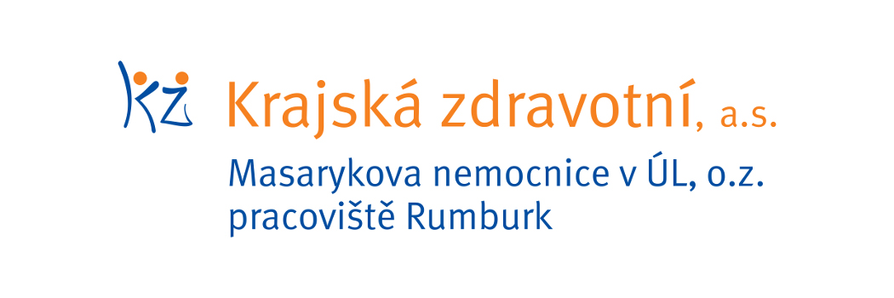

Zdroj: info@kzcr.eu

